Подготовка к демо
- Пробросить БД — чтобы смотреть внутрь БД

Пользовательские сценарии

1. Регистрация нового пользователя

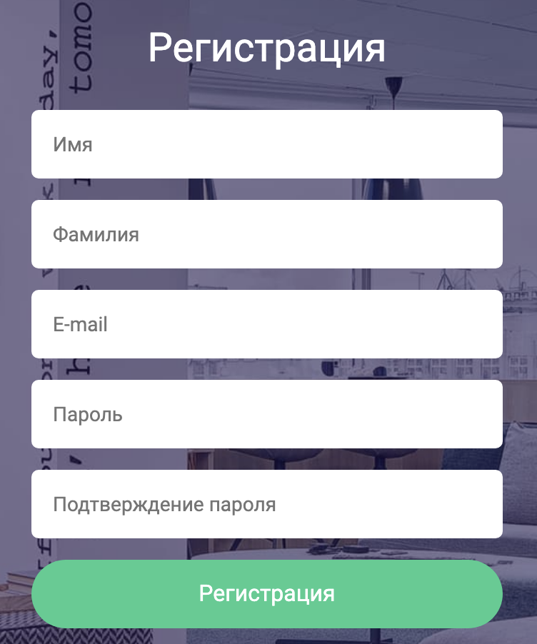
Есть неавторизованный пользователь
И есть страница регистрации платежной системы ВродеДеньги
И пользователь вводит параметры
Тогда
бэкенд проверяет, что такого пользователя нет (признак
уникальности — email)
И
регистрирует нового пользователя, перебрасывая
на страницу ввода логина/пароля
И
создает счет по умолчанию в рублях для этого
нового пользователя

2. Вход существующего пользователя в систему

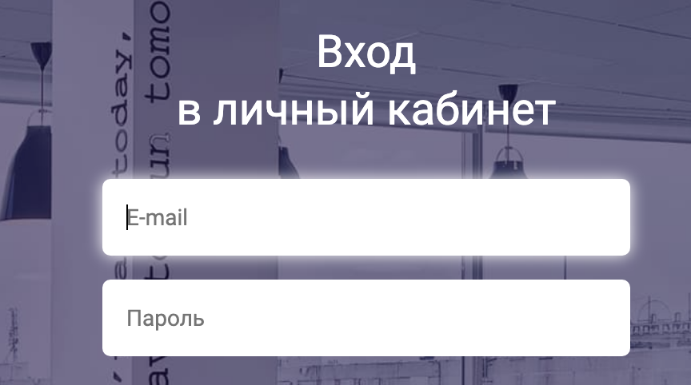
Есть неавторизованный пользователь
И есть страница логина системы ВродеДеньги
И пользователь вводит логин и пароль
Тогда
происходит авторизация
И
система возвращает JWT токен


3. Просмотр списка электронных кошельков

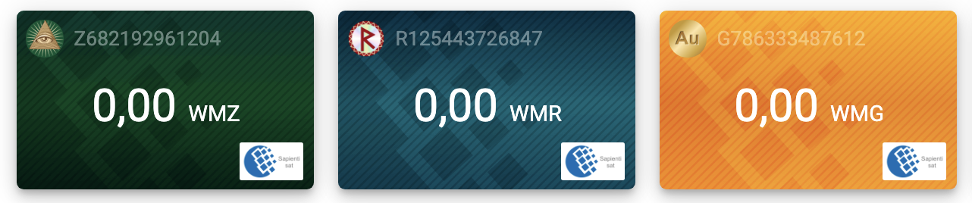
Есть авторизованный пользователь
И есть страница баланса системы ВродеДеньги
Тогда
отображается список счетов, и остаток
на каждом счете

- Поиск нужной услуги в Каталоги услуг - для дальнейшей оплаты

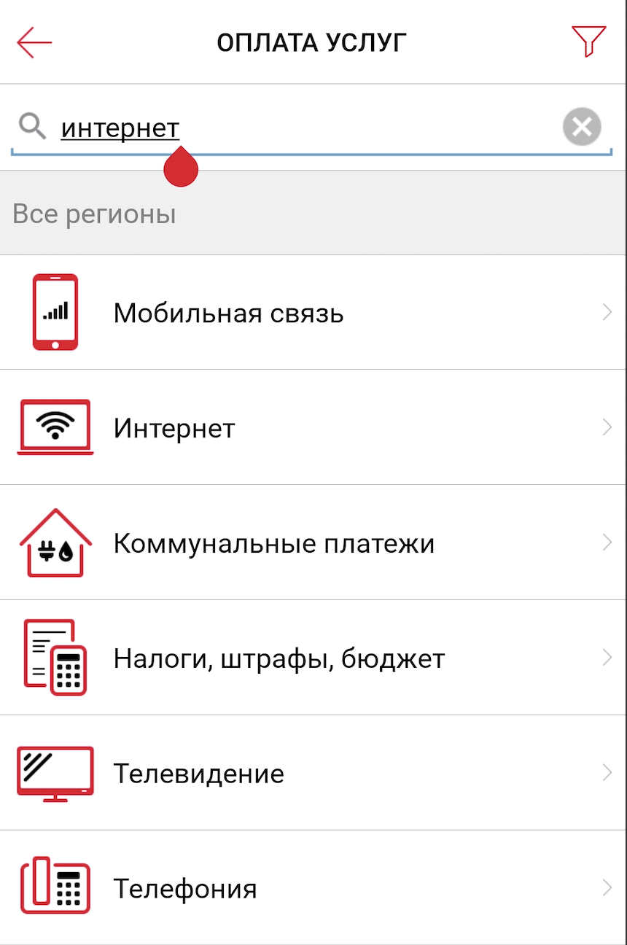
Есть авторизованный пользователь
И есть страница Каталог услуг
И
пользователь ищет услугу 1) либо в строке
поиска услуг
    - либо проваливаясь по категориям в каталоге услуг
(древесная структура)
Тогда
Отображается найденные услуги (по строке поиска или в каталоге)

Оплата за выбранную Услугу

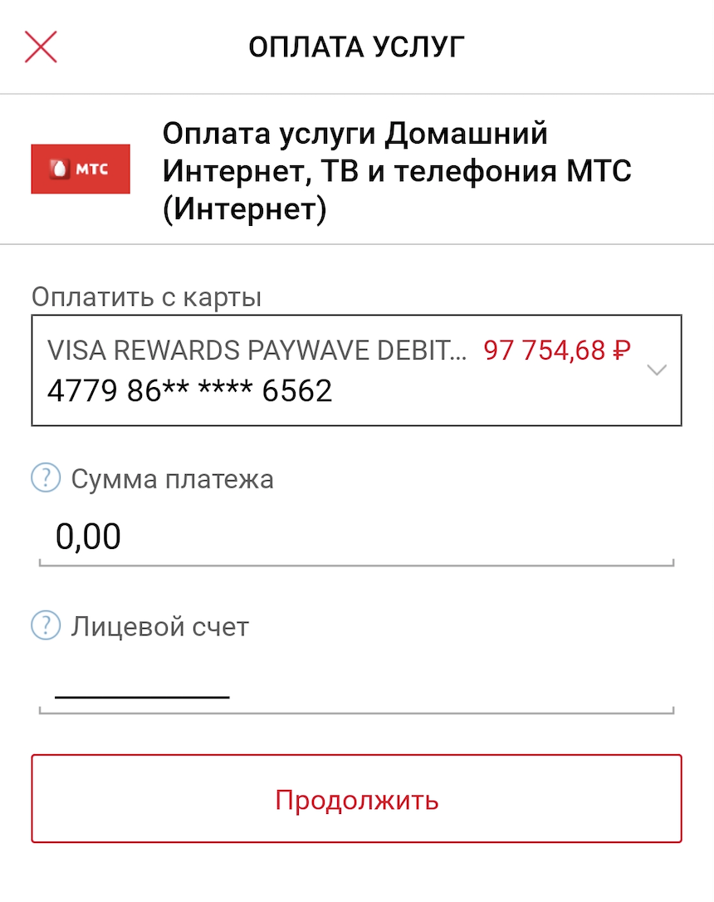
Есть авторизованный пользователь
И есть страница Оплаты за услугу, в которой выбрана одна из услуг, например, оплата за мобильный телефон
И пользователь ввел платежные реквизиты (номер телефона, счет которого нужно пополнить)
Тогда
5.1. Система создает Платеж (выполняет HOLD недег) и сразу же сообщает клиенту, что платеж принят в обработку
И система параллельно (не блокируя дальнейшие действия пользователя), выполняет оплату за услугу, а именно:
5.2. Выполняется оплата через Шлюз платежной системы
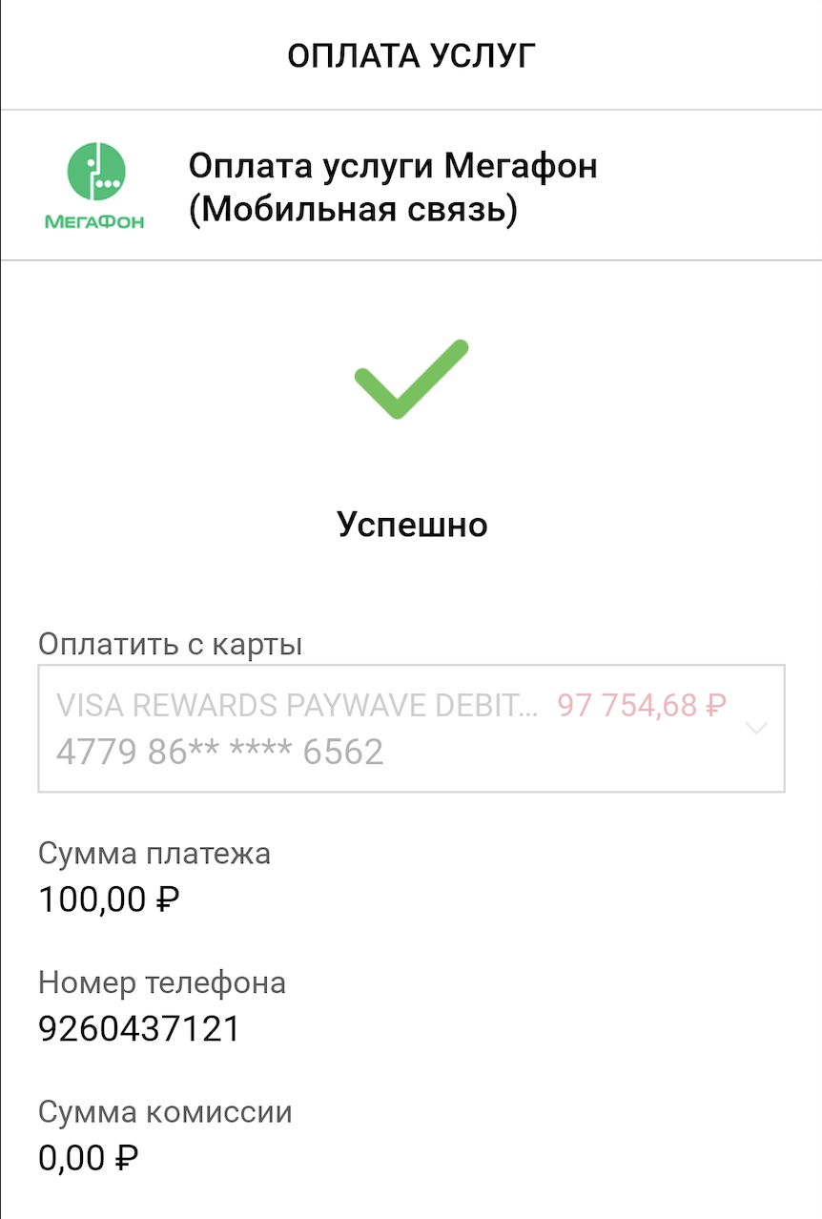
5.4. Статус Платежа изменяется на APPROVED или REJECTED (в зависимости от того, удалось ли провести Платеж во внешнем Шлезу платежной системы)
И
Пользователю отображается экран Оплата принята (сразу после шага 5.1)

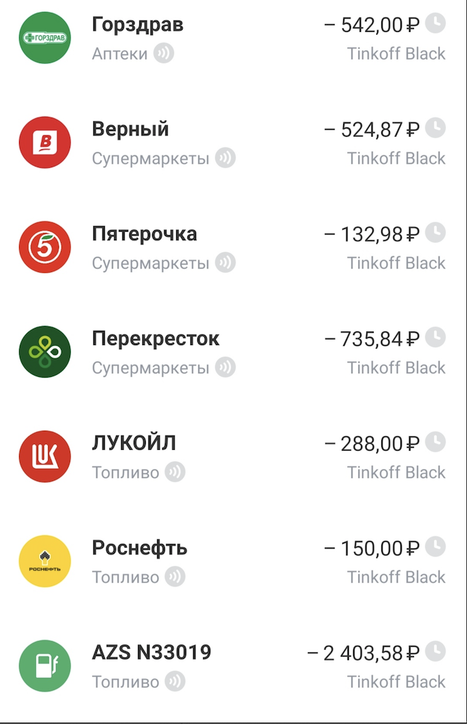
6. Просмотри истории платежей

Есть авторизованный пользователь
И пользователь открывает страницу История платежей
Тогда
Отображаются не более 10 последних записей
о проведенных платежах, отсортированных по дате проведения в убывающем порядке.
Рядом с суммой отображаются статусы платежей, возможные статусы:
- в обработке (processing)
- проведен (done)
- ошибка (error)

Итерация 0 модели предметной области
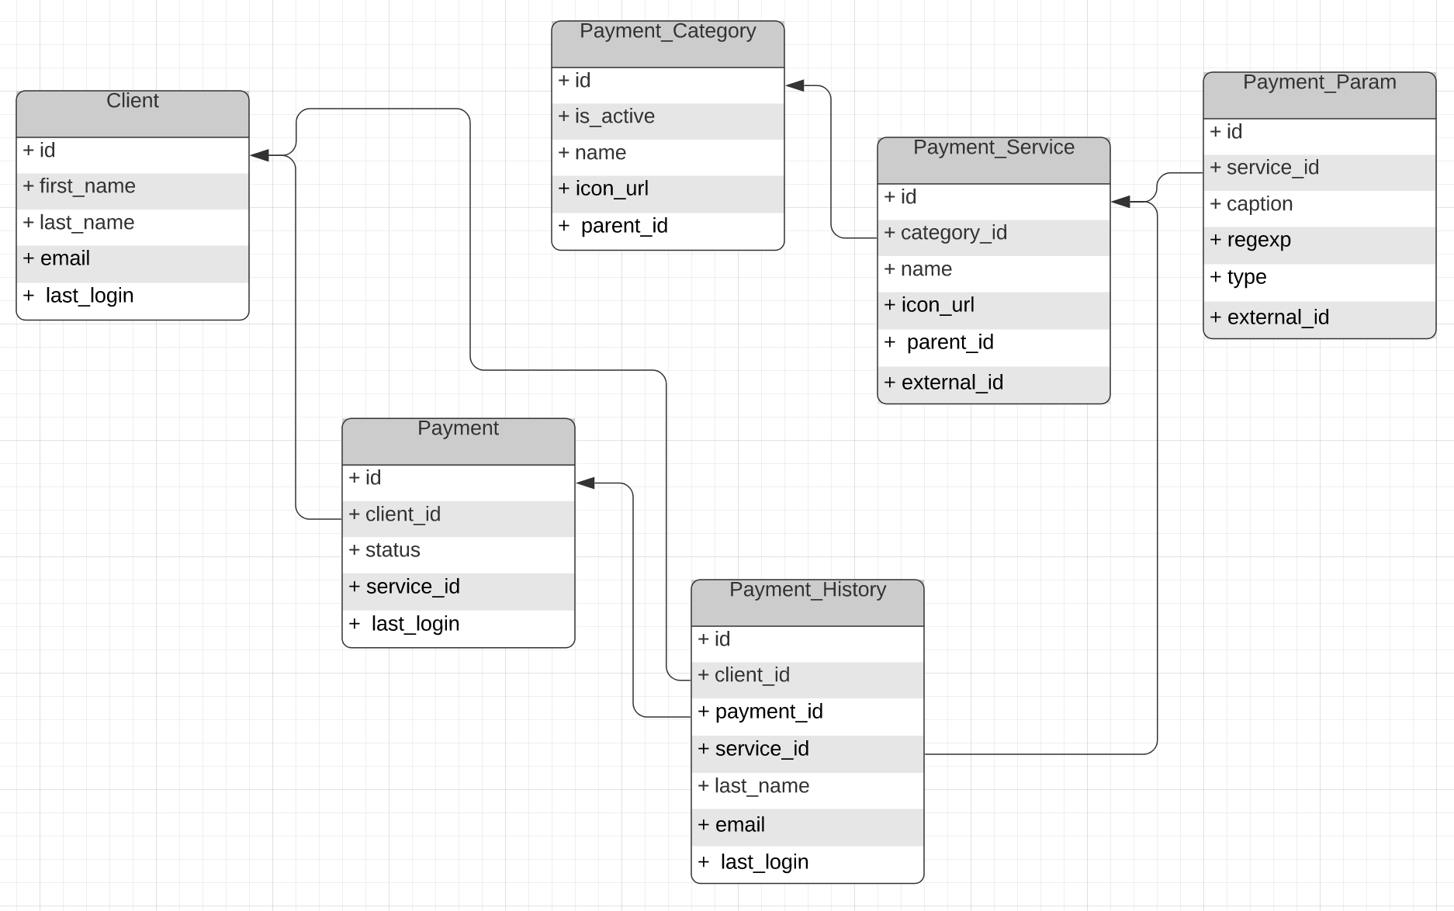

Итерация 1 модели предметной области, с уточнением прав доступа
Учитывая опыт, полученный на предыдущих занятиях, добавим сущности, требуемые для хранения паролей, прав доступа (authority) в реализации на Java Spring Boot (а именно, сущности User, Authority, User_Authority):
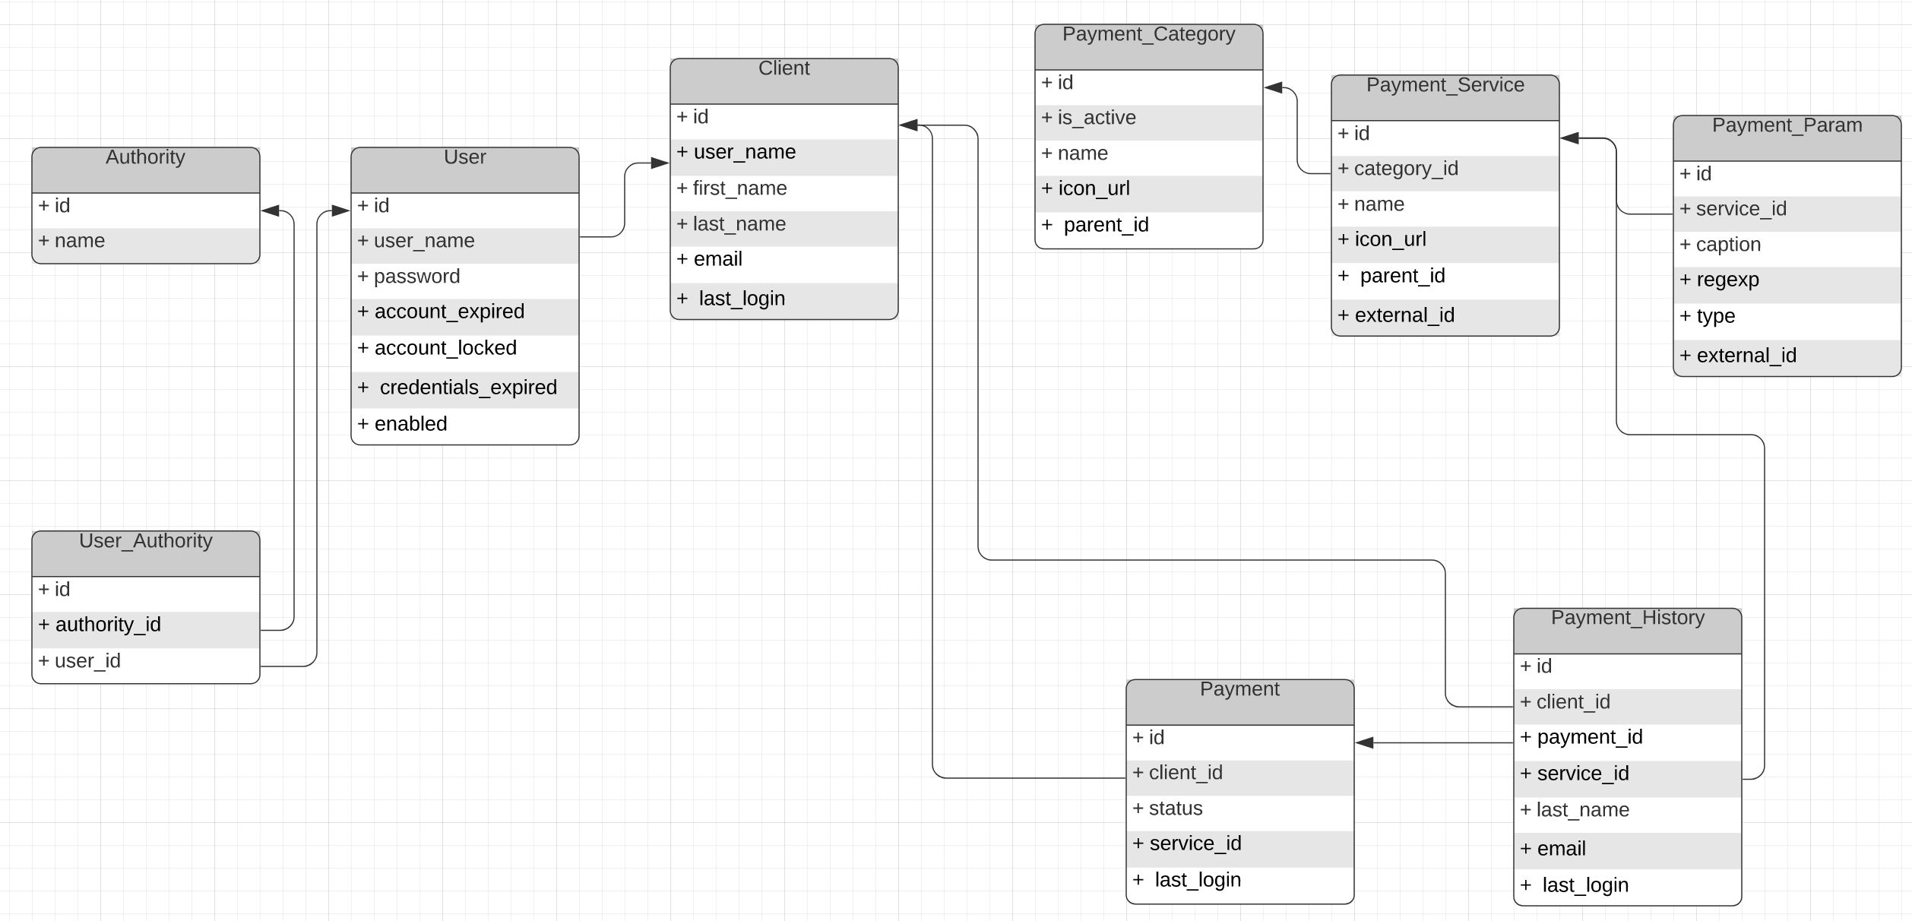

Итерация 2 Модели предметной области, добавим в сущности еще системных действий

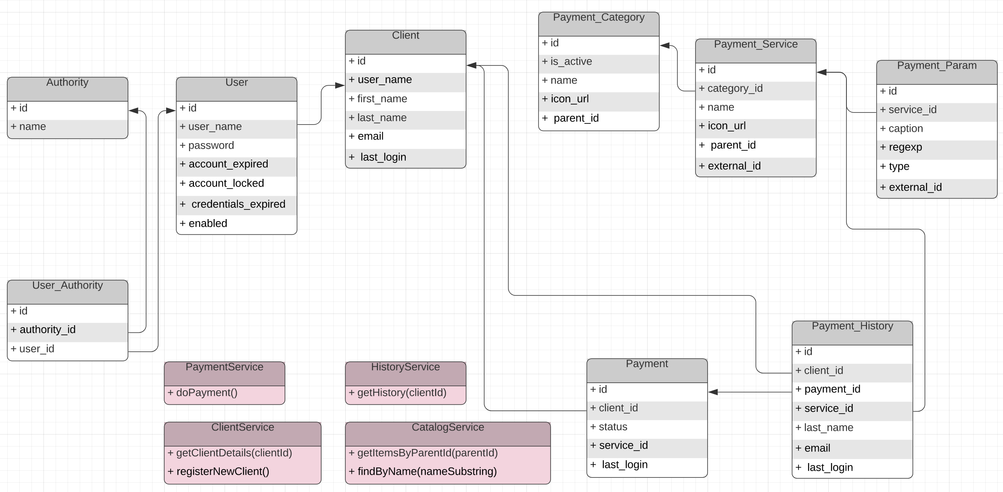

Разбиение на сервисы

Разбиение Вариант 1
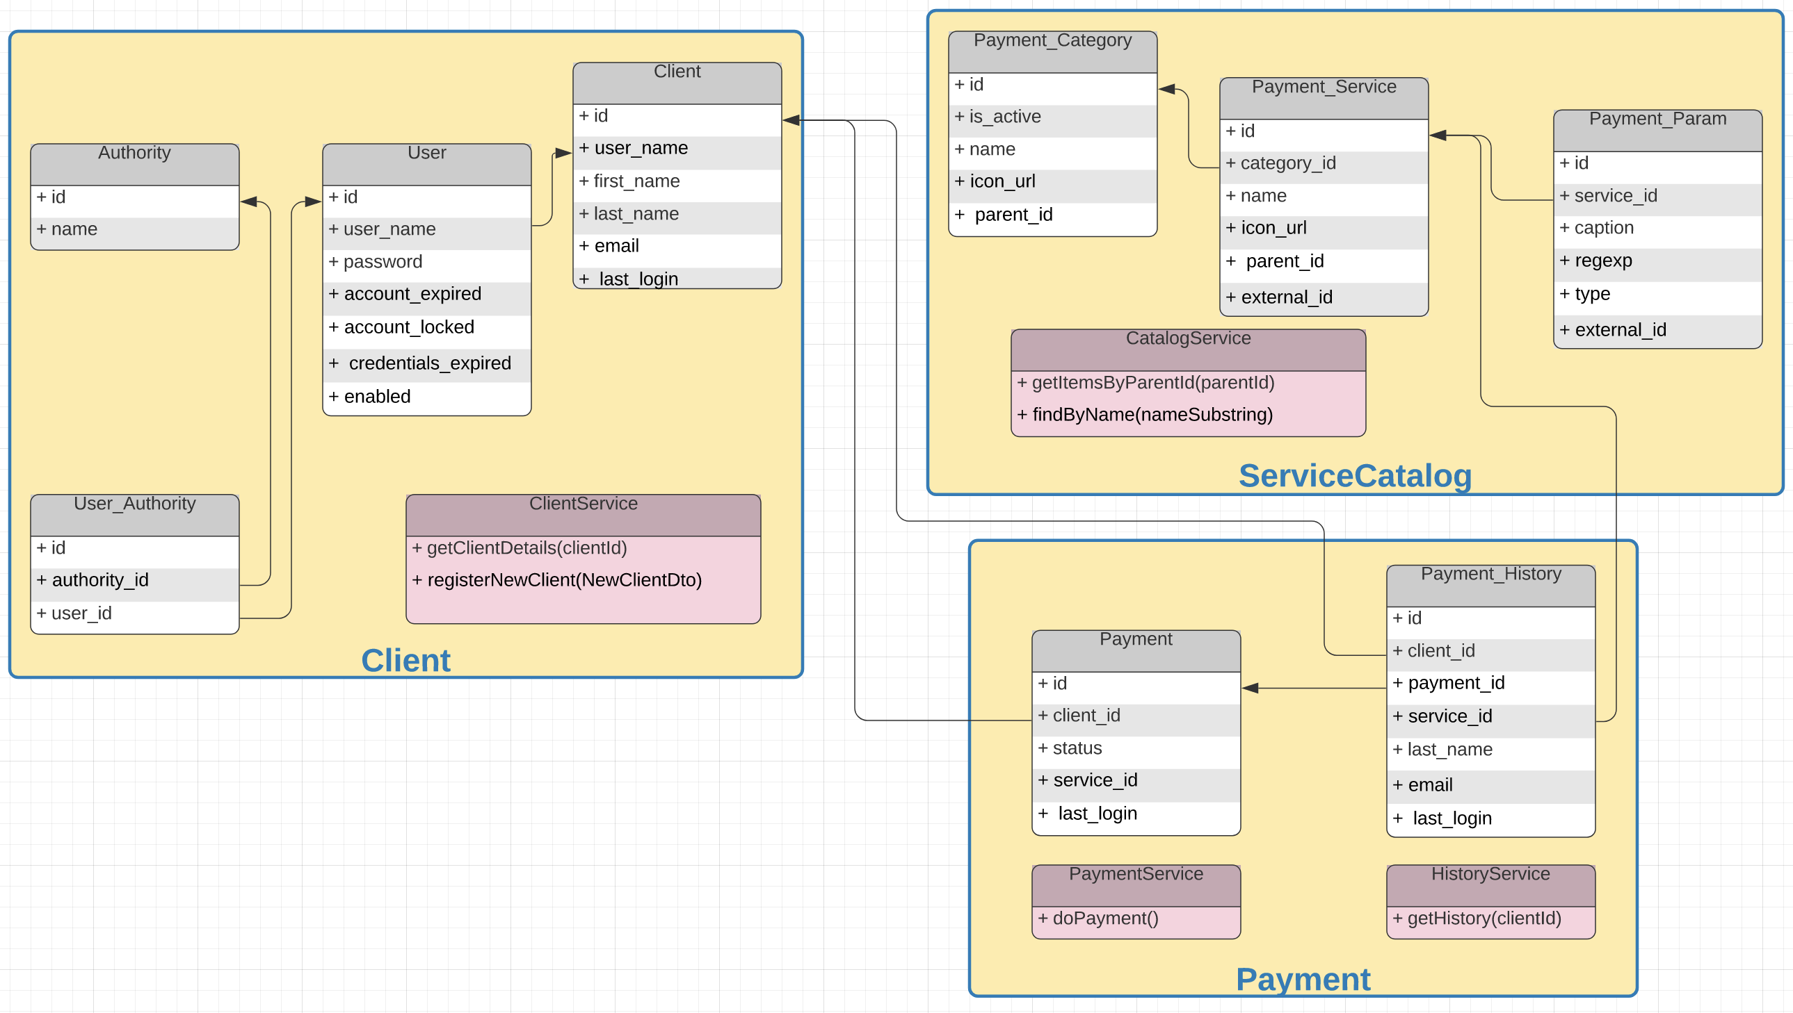
Выделим сервисы вокруг агрегатов
- Client — управляет информацией о сущности Клиент
- ServiceCatalog — вся информация о каталоге, сервисах, платежных параметрах
- Payment — вся информация о Платеже и Истории Платежей

Разбиение Вариант 2 — декомпозиция микросервиса Client
Ввиду безопасности, может потребоваться выделить сущности Authority, User, User_Authority в отдельный микросервис. Но поскольку у нас пока таких требований нет, этого делать в данном проекте не будем.

Разбиение Вариант 3 — декомпозиция микросервиса Payment
Разнесем Payment и Payment_History в отдельные микросервисы. Обоснование: разные типы платежей, которые относятся, например, к разным платежным шлюзам, к разным типам платежей, могут тиражироваться. Для этого появятся дополнительные типы Payment, и я предпочитаю делать это тиражирование в отдельными микросервисами. Синхронизация между микросервисами Payment и Payment_History сделаем асинхронным.

Итоговое разбиение - примем Вариант 3, и итоговое разбиение выглядит следующим образом
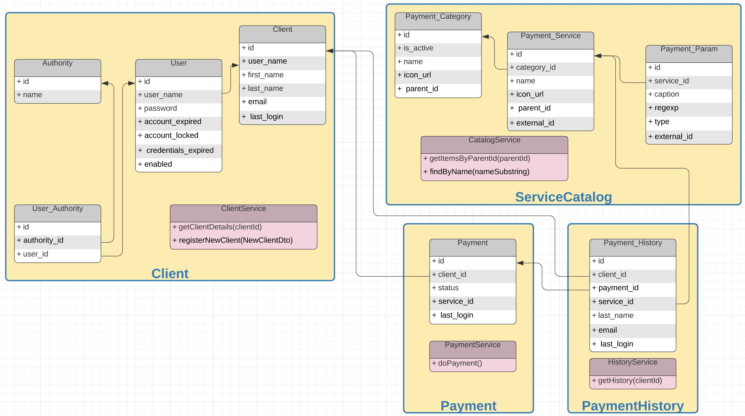

Описание микросервисов

Service Name: Payment | Description: проводит платежные операции — оплату за Услуги
Dependencies | Implementation | Interface
Service Dependencies  - | Data Sources  Local PostgreSQL | Queries  -
Event Subscriptions  - | Logic/Rules  - | Commands  - выполнить платеж за услуги
Architecture |  | Events Published  3 события в 3 топика Kafka:  - Payment Processing Started  - Payment Done (Success)  - Payment Error
Qualities
Дополнительных нефункциональных требований нет.

Service Name: PaymentHistory | Description: содержит историю всех типов Платежей (текущих и будущих)
Dependencies | Implementation | Interface
Service Dependencies  - Зависит от Payment - ссылается на payment_id  - Зависит от ServiceCatalog — ссылается на service_id | Data Sources  Local PostgreSQL | Queries  - запрос истории платежей
Event Subscriptions  3 события в 3 топика Kafka:  - Payment Processing Started  - Payment Done (Success)  - Payment Error | Logic/Rules  - - | Commands  - -
Architecture |  | Events Published  - -
Qualities
Дополнительных нефункциональных требований нет.

Service Name: Client | Description: управляет данными о клиенте, включая профиль и учетные данные (логин-пароль)
Dependencies | Implementation | Interface
Service Dependencies  - - | Data Sources  Local PostgreSQL | Queries  - Запрос деталей зарегистрированного пользователя (ФИО, почта и т.п.)
Event Subscriptions  - - | Logic/Rules  - | Commands  - Регистрация нового пользователя  - Авторизация существующего пользователя
Architecture |  | Events Published  - -
Qualities
Дополнительных нефункциональных требований нет.

Service Name: ServiceCatalog | Description: управляет данными о клиенте, включая учетные данные
Dependencies | Implementation | Interface
Service Dependencies  - - | Data Sources  Загрузка и обновление данных вручную с помощью SQL скриптов | Queries  - Поиск услуг по подстроке - в названии и описании Услуги  - Выдать Категории и Услуги для заданной родительской Категории
Event Subscriptions  - - | Logic/Rules  Существующие данные никогда не удаляются, т.к. на них есть ссылки из других микросервисов (PaymentHistory) | Commands  - -
Architecture |  | Events Published  - -
Qualities
Дополнительных нефункциональных требований нет.

Контракты микросервисов

Микросервис Payment

Sync API — REST/HTTP

Метод - выполнить платеж на услугу
POST /payments/api/v1/payment
{
"idempotance_key": UUID,
"amount": {
"total": "579.50",
"currency": "RUB"
},
"service": {
"service_id": UUID,
"service_params": [ {
"param_name": "phone_number",
"param_value": "9123451234"
}],
},
"description": "The payment transaction description."
}

Async API- Kafka

Опубликовать событие о том, что новый платеж принят в обработку
PUB topic: payments/v1/payment/started
Payload:
{ "payment_id": UUID,
"payment_time": "2020-07-11T08:45:57Z" ,
"service_id": UUID,
"amount": {
"total": "579.50",
"currency": "RUB"
}
}

Опубликовать событие о том, что платеж был успешно выполнен
PUB topic: payments/v1/payment/done
Payload:
{ "payment_id": UUID,
"update_time": "2020-07-11T08:45:57Z"
}

Опубликовать событие о том, что платеж не удалось выполнить (ошибка)
PUB topic: payments/v1/payment/error
Payload:
{ "payment_id": UUID,
"update_time": "2020-07-11T08:45:57Z" ,
"reason": string
}

Микросервис PaymentHistory

Sync API — REST/HTTP

GET /api/v1/{clientId}
{ [
"payment_date": "2020-07-11T08:45:57Z" ,
"payment_status": "Done",
"amount": {
"total": "579.50",
"currency": "RUB"
},
"service": {
"service_name": string,
"service_categony_name": string,
},
"description": string
]}

ASync API - Kafka

Подписка на событие — платеж принят в обработку
SUB topic: payments/v1/payment/started
Payload:
{ "payment_id": UUID,
"payment_time": "2020-07-11T08:45:57Z" ,
"service_id": UUID,
"amount": {
"total": "579.50",
"currency": "RUB" }
}

Подписка на событие — платеж выполнен успешно
SUB topic: payments/v1/payment/done
Payload:
{ "payment_id": UUID,
"update_time": "2020-07-11T08:45:57Z"
}

Подписка на событие — платеж завершился ошибкой
SUB topic: payments/v1/payment/error
Payload:
{ "payment_id": UUID,
"update_time": "2020-07-11T08:45:57Z" ,
"reason": string
}

Микросервис Client

Sync API — REST/HTTP

Запрос деталей о залогиненном пользователе
Внимание — информация должна быть доступна только для того пользователя, который авторизован (смотрим по содержимому JWT токена).
REST GET /api/v1/client/{clientId}/details
{
"firstNam": string,
"lastName": string,
"email": string
}

Регистрация нового пользователя
REST POST /api/v1/client/details
{ "userName": string,
"password": string,
"email": string,
"first_name": string,
"last_name": string
}

Авторизация существующего пользователя
HTTP FORM AUTHORIZATION
curl --location --request POST 'arch.homework/profile/oauth/token' \
--header 'Content-Type: application/x-www-form-urlencoded' \
--header 'Content-Type: no-cache' \
--header 'Authorization: Basic <Base64-Login-Password> ' \
--data-urlencode 'grant_type=password' \
--data-urlencode 'username=<username>' \
--data-urlencode 'password=<password>'

где
- <Base64-Login-Password> - системный закодированный в Base64 логин-пароль в виде login-pass. Пример: Zm9vQ2xpZW50SWRQYXNzd29yZDpzZWNyZXQ=
- <username> - username конкретного пользователя
- <password> - пароль конкретного пользователя

Микросервис ServiceCatalog

Sync API — REST/HTTP

Поиск услуг по подстроке - в названии и описании Услуги
GET /api/v1/catalog?find_string={searchSubstring}
{
"items": [{
"id": UUID,
"type": enum<category|service>,
"name": string,
"description": string,
"icon": string
}]
}

Выдать Категории и Услуги для заданной родительской Категории
GET /api/v1/catalog?parent_id= {parentId}
{
"items": [{
"id": UUID,
"type": enum<category|service>,
"name": string,
"description": string,
"icon": string
}]
}
Если parent_id == null, то возвращается один уровень — все элементы каталога для корневого элемента (т. е. parent_id в запросе может полностью отсутствовать).

Мэппинг заданий

Сам финальный проект:
https://github.com/klimenkoOleg/oauth2-kubernetes-project/tree/master

Использует:
- микросервис Payment с идемпотентным методом
https://github.com/klimenkoOleg/otus-task9-idempotent-method

Обернуть приложение в docker-образ и запушить его на Dockerhub
ДЗ, репо: https://github.com/klimenkoOleg/docker-spring Docker hub repo: oklimenko/docker-spring:1_0
https://hub.docker.com/r/oklimenko/docker-spring

Добавить к развернутому приложению БД.
обрый день! ДЗ лежит вот тут: https://github.com/klimenkoOleg/kubernetes-manual-deploy Описание как запускать - в read.me. На всякий случай, дублирую тут. Строка установки манифестов: kubectl apply -f app-config.yaml -f initdb.yaml -f deployment.yaml -f service.yaml -f postgres.yaml -f ingress.yaml Строка запуска newman: newman run OtusArchitect-KlimenkoOleg.postman_collection.json Helm не стал делать, мне кажется, что нам для Java он не очень актуален.

ДЗ: Инструментировать сервис метриками и алертами.
Добрый день! ДЗ находится в GitHub: https://github.com/klimenkoOleg/docker-spring 1) Хелм чарт находится в директории chart-dir-to-run 2) Установка в этой директории через ./install.sh или вручную через так: helm install myapp ./hello-chart --atomic 3) servicemonitor входит в состав хелм чарта, находится в файле chart-dir-to-run/hello-chart/templates/servicemonitor.yaml 4) Дашборды c конфигмапом дашборды для графаны лежат в отдельном манифесте chart-dir-to-run/dashboard.yaml 5) Отдельно stresstest.yaml - манифсет с Job-ой, находится в chart-dir-to-run/stresstest.yaml 6) Скриншоты дашборды после нагрузки лежат в директории chart-dir-to-run/stress-screens В левом столбце дашбордов - метрики с разбивкой по API методам: * Latency (response time) с квантилями по 0.5, 0.95, 0.99, max * RPS * Error Rate - количество 500ых ответов В правом столбце - метрики в целом по сервису, взятые с nginx-ingress-controller: * Latency (response time) с квантилями по 0.5, 0.95, 0.99, max * RPS * Error Rate - количество 500ых ответов

за основу
Реализовать клиентскую аутентификацию и авторизацию с помощью apigateway.
Добрый день! ДЗ выложил сюда: https://github.com/klimenkoOleg/oauth2-kubernetes-project/tree/master 1) В корне репы install.sh - установит с помощью helm все микросервисы 2) test_newman.sh - запустить тесты через newman 3) uninstall.sh - удалит приложение из Кубера 4) Картинка архитектуры - в репо (должна открываться по ссылке выше как readme), на всякий случай, прямая ссылка на картинку: https://github.com/klimenkoOleg/oauth2-kubernetes-project/blob/master/OTUS_Architecture.png?raw=true

Реализовать один из паттернов кэширования в приложении.
Добрый день! Реализация ДЗ лежит тут: https://github.com/klimenkoOleg/otus-cache-kuber Архитекрутное описание в виде диаграммы - в том же репо, в виде картинка в read.me По умолчанию кэширование отключено (CACHE_ENABLED=0) - это задается в Config Map Сделано на Helm чартах, как устанавливать - тоже инструкция в read.me Нагрузка в виде коллекции Postman - в том же репо, директори postman. Там 2 GET запроса, даже они в цикле (фича Runner) в Postman дают ощутимую разницу в миллисекундах с и без кэша Redis.

ДЗ: Реализовать нагрузочное тестирование для приложения
Добрый день! ДЗ выложено в этом репо: https://github.com/klimenkoOleg/lesson-16-loadtesting 1) инструкция по установке - в корне этого репо в read.me (доступна на просмотр прямо по ссылке выше) 2) отчет о нагрузочном тестировании: https://github.com/klimenkoOleg/lesson-16-loadtesting/blob/master/report/LoadReport.pdf 3) Скриншоты по нагрузке (они же есть в отчете из пред. пункта): https://github.com/klimenkoOleg/lesson-16-loadtesting/tree/master/screenshots

